Задания вступительного испытания по информатике. 10 класс
№1. Реферат, набранный на компьютере, содержит 12 страниц. Половина из этих страниц набрана так, что на каждой странице 48 строк, в каждой строке 64 символа. Другая половина реферата такова, что на каждой странице 24 строки, в каждой строке 64 символа. Для кодирования символов используется кодировка Unicode, при которой каждый символ кодируется 16 битами. Определите информационный объём реферата.
№2. Сколько единиц в двоичной записи шестнадцатеричного числа 5A7₁₆?
№ 3. На рисунке — схема дорог, связывающих пункты А, Б, В, Г, Д, Е, Ж, И, К, Л, М, Н. Сколько существует различных путей из пункта А в пункт Н, не проходящих через пункт В?

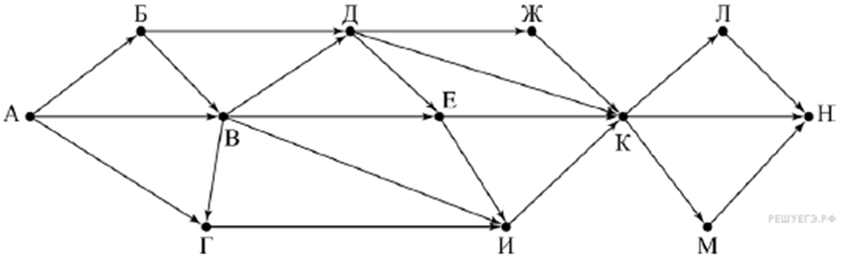
№ 4. Разведчик передал в штаб радиограмму: — • — • — — • — — — • • — • • •
В этой радиограмме содержится последовательность букв, в которой встречаются только буквы А, К, С, Т, У. Каждая буква закодирована с помощью азбуки Морзе. Разделителей между кодами букв нет. Запишите в ответе переданную последовательность букв.

А) • —
К) — • —
С) • • •
Т) — —
У) • • —

№ 5. Для какой из приведённых последовательностей цветных бусин истинно высказывание:
(Вторая бусина жёлтая) И НЕ(Четвёртая бусина зелёная) И НЕ(Последняя бусина красная)
(К – красный, Ж – жёлтый, С – синий, З – зелёный)?
1) СЗККЖК 2) ЖЖКСЗК 3) СЖСЗКЗ 4) КЖЗСКС
№ 6. Найдите значение переменной s, полученной в результате работы следующей программы. Текст программы приведён на трёх языках программирования. 